מבוא להנדסת חשמל 1 – סדר ראשון – 5 (בית)
+
_
i₀(t)
V_{s}(t)
Vc
נתון המעגל הבא:
כל הנגדים- 1 אוהם.
C=1/3 F

- מהו 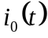 עבור 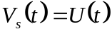 (מדרגה) בתנאי התחלה אפס?
- נתון 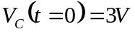, מהו עבור כניסה אפס?
- נתון 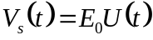, . מהו 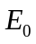 עבורו אין ל- תופעת מעבר?
- מהי התגובה עבור כניסת הלם 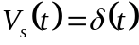 בתנאי התחלה אפס?

פתרון
כיוון שמתקיים הקשר 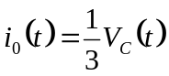, נתייחס ל-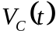 כאל המשתנה שלנו. נמצא את שקול תבנין של המעגל המתחבר אל הדקי הקבל:
+
_
0.6V_{s}(t)
Vc
0.6ohm
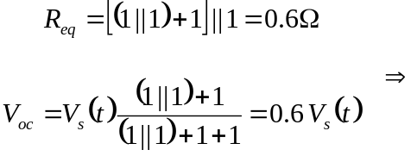
משוואת המעגל:
1. זהו ה-ZSR של מעגל RC טורי:
2. זהו ה-ZIR עבור מעגל RC טורי:
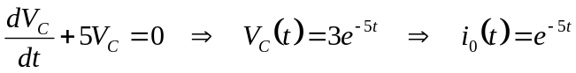
3. כעת מדובר בסכום של מצב ZIR ומצב ZSR :
עבור 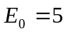 לא תהיינה תופעת מעבר.
4. תגובה להלם הינה הנגזרת של הרכיב ה-ZSR התגובה למדרגה (נמצא בסעיף א'):
